Nadchodzi Wielkanoc…

Dzień dobry!

Na dobry początek dnia posłuchaj tej wesołej i optymistycznej piosenki: PIOSENKA O WIOŚNIE. Zobacz również film i postaraj się rozpoznać i nazwać poznane kwiaty wiosenne.
Na pewno w Twoim domu rozpoczęły się już przygotowania do Świąt Wielkanocnych. Jestem ciekawa, jak wyglądają i w jaki sposób Ty włączasz się w te przedświąteczną krzątaninę?

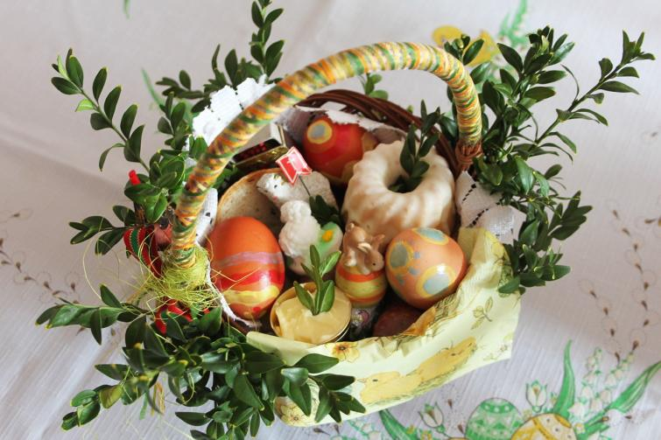

To typowy przykład koszyczka wielkanocnego przygotowanego na Wielką Sobotę. Zgodnie z polską tradycją w ten dzień udajemy się do kościoła z wiklinowymi koszykami w rękach, by poświęcić pokarmy na świąteczny stół. Zwyczaj ten sięga VIII w., natomiast w Polsce znany jest od XIV w. Kiedyś szlachcic posyłał powóz konny po kapłana, którym dobrodziej przybywał do dworu, by poświęcić cały stół. Obecnie obrzęd święcenia potraw odbywa się najczęściej w kościołach albo przed nimi, na wystawionych stołach. Do koszyka wkładano zawsze pokarmy, które w pierwszy dzień świąt podawane były „bez dymu”, bo przygotowywano je wcześniej i nie wymagały gotowania. W Wielkanoc nie rozpalano bowiem ognia pod kuchnią.

Czy wiesz jakie znaczenie mają pokarmy w koszyku wielkanocnym?

Chleb | Gwarantuje pomyślność i dobrobyt. Do święcenia odkrawamy kawałek z chleba, który będziemy jeść podczas wielkanocnego śniadania.
Pieprz i sól | Bez soli nie ma życia. Dla chrześcijan symbolizuje sedno życia i prawdy, stąd też mówimy o „soli ziemi" – tak Jezus nazwał swoich uczniów, wybrańców.
Jajko | Zapewnia płodność. Symbolizuje życie i choć weszło do święconki najpóźniej, najbardziej kojarzy się ze Świętami Wielkanocnymi.
Chrzan | Korzeń chrzanu symbolizuje krzepę i siłę. Ma przynieść nam dobre zdrowie
Ser | Oznacza przyjaźń, porozumienie między człowiekiem a przyrodą.
Wędlina | Najczęściej szynka albo kiełbasa, czyli głównie wyroby z wieprzowiny. Przynosi zdrowie, płodność i dostatek.
Ciasto | Pojawiło się w koszyczkach dość niedawno. Jest znakiem umiejętności i doskonałości. Nie chodzi tu o gotowe wypieki i słodkości. Zgodnie z tradycją musi to być kawałek ciasta domowego wypieku, najlepiej drożdżowej baby.
o Dowiedz się jak wyglądały te przygotowania w domu Helenki, a jak wyglądało szykowanie koszyczka ze święconką w domu Olka? Podręcznik strona 82
- Teraz otwórz ćwiczeni a wykonaj zadanie 1 na str. 90

Wielkanocne potyczki ortograficzne
- Uzupełnij wyrazy odpowiednimi literami: u,ó,ch,h, ż,rz

odk--acz,
po-ądki
b-kszpan

s-l

ch-an

piep-
maz-rek

k-rczak
Kr-lik

-rześcijanin
k—y-

-leb

- Teraz wiosenne „Potyczki ortograficzne” na str. 10
- Zapraszam do krzyżówki. Będzie to krzyżówka z chochlikiem Ćwiczenia str. 91, zad. 4

Kącik małego artysty…

Jeżeli lubisz prace plastyczne, to mam dziś dla Ciebie świetną propozycję: Własnoręcznie wykonana kartka świąteczna. Instrukcję znajdziesz TUTAJ. Do dzieła!

Rusz głową. Kącik matematyczny
Pomyśl i rozwiąż

- zadania: 6, 7, 8,i 9 w podręczniku na stronie 26. Wszystkie rozwiązania zapisz w zeszycie.
- zadania w ćwiczeniach na stronie 31.

Spis treści
Nadchodzi Wielkanoc 1
Wielkanocne potyczki ortograficzne 2
Kącik małego artysty… 4
Rusz głową. Kącik matematyczny 4

